дата

: toad

1

0«СОГ ЛАСОВ АНО»

дминистрация органа

о самоуправления)

*7> Л*

ДЛЯ ,,uAl'-H

ПОДПИСЬ

ФИО

^нтов. Is

муниципал ь,

дата

<тгк

«СОГЛАСОВАНО»

осавто^нспекция

вания)

образовав

*04.О9.ШГ*

РЖДАЮ»

итель

ния)

дата

ПАСПОРТ

'Л/,%.

дорожной безопасности образовательного учреждения

(типовой)

Муниципального автономного дошкольного образовательного учреждения  
«Детский сад № 14 города Благовещенска»

(МАДОУ «ДС № 14 г. Благовещенска»)

Сайт: <http://www.dou14.ru/about-us/dow-service/>

2015



Общие сведения

Муниципального автономного дошкольного образовательного учреждения «Детский сад № 14 города Благовещенска» (МАДОУ «ДС № 14 г. Благовещенска»)

Юридический адрес: РФ, 675003, Амурская область, г. Благовещенск, ул. Пушкина, 191

Фактический адрес: РФ, 675003, Амурская область, г. Благовещенск, ул.

Пушкина, 191

Руководители образовательного учреждения:

Директор (руководитель) Макаренко Татьяна Васильевна 59-38-32

(фамилия, имя, отчество) (телефон)

Заместитель директора

по учебной работе Конева Надежда Павловна 59-38-32

(фамилия, имя, отчество) (телефон)

Заместитель директора

по воспитательной работе Верихова Надежда Анатольевна 59-38-33

(фамилия, имя, отчество) (телефон)

Ответственные работники муниципального органа образования

|  |  |  |
| --- | --- | --- |
|  | (должность) | (фамилия, имя, отчество) |
| Ответственные от Г осавтоинспекции | (телефон) |  |
|  | (должность) | (фамилия, имя, отчество) |
|  | (должность) | (фамилия, имя, отчество) |
|  |  | (телефон) |
| Ответственные работники за мероприятия по профилактике детского травматизма |  |  |
|  | (должность) | (фамилия, имя, отчество) |

(телефон)

2

Руководитель или ответственный работник дорожно-эксплуатационной организации, осуществляющей содержание улично-дорожной

сети (УДС)* МП ГСТК Банин И.В.

(фамилия, имя, отчество) (телефон)

Руководитель или ответственный работник дорожно-эксплуатационной организации, осуществляющей содержание технических средств организации дорожного

движения (ТСОДД)*

(фамилия, имя, отчество) (телефон)

Количество учащихся 392

Наличие уголка по БДД 14 уголков в группах, 2 уголка в холлах, 1 на территории дошкольного учреждения

Наличие класса по БДД класса нет, имеется материал для занятий в методическом кабинете, в группах

Наличие автогородка (площадки) по БДД площадка, площадь - 150 кв. м. Наличие автобуса в образовательном учреждении нет

(при наличии автобуса)

Владелец автобуса нет

(образовательноеучреждение, муниципальное образование и др.)

Время занятий в образовательном учреждении: 9.00 - 11.00

1 -ая смена: - (период)

2-ая смена: - (период)

внеклассные занятия: - (период)

Телефоны оперативных служб: 59-38-32; 59-38-33

Дорожно-эксплуатационные организации, осуществляющие содержание УДС и ТСОДД, несут ответственность в соответствии с законодательством Российской Федерации (Федеральный закон «О безопасности дорожного движения» от 10 декабря 1995 г. № 196-ФЗ, Кодекс Российской Федерации об административных правонарушениях, Гражданский кодекс Российской Федерации).

3

Содержание

1. План-схемы образовательного учреждения.
2. Район расположения образовательного учреждения, пути движения транспортных средств и детей (обучающихся, воспитанников).
3. Организация дорожного движения в непосредственной близости от образовательного учреждения с размещением соответствующих технических средств организации дорожного движения, маршруты движения детей и расположение парковочных мест.
4. Маршруты движения организованных групп детей от образовательного учреждения к стадиону, парку или спортивно- оздоровительному комплексу.
5. Пути движения транспортных средств к местам разгрузки/погрузки и рекомендуемые безопасные пути передвижения детей по территории образовательного учреждения.
6. Информация об обеспечении безопасности перевозок детей специальным транспортным средством (автобусом).
7. Общие сведения.
8. Маршрут движения автобуса до образовательного учреждения.
9. Безопасное расположение остановки автобуса у образовательного учреждения.
10. Приложения

План-схема пути движения транспортных средств и детей (обучающихся, воспитанников) при проведении дорожных ремонтно- строительных работ вблизи образовательного учреждения

4

1. План-схемы образовательного учреждения
2. Район расположения образовательного учреждения, пути движения транспортных средств и детей (обучающихся, воспитанников)

199

Корпус 1

J-i 1



Г

Корпус 2

t

1

I

УП.

Пушкина

C30F

ограждения 1ш автобусная остановка

Жилая застройка

щ

пешеходный переход UH Место стоянки

DDDD

Проезжая часть Тротуар

Пешеходный переход

Движение транспортных средств Движение детей с родителями

Е

Г

т

Опасные участки

5

Осторожно дети!

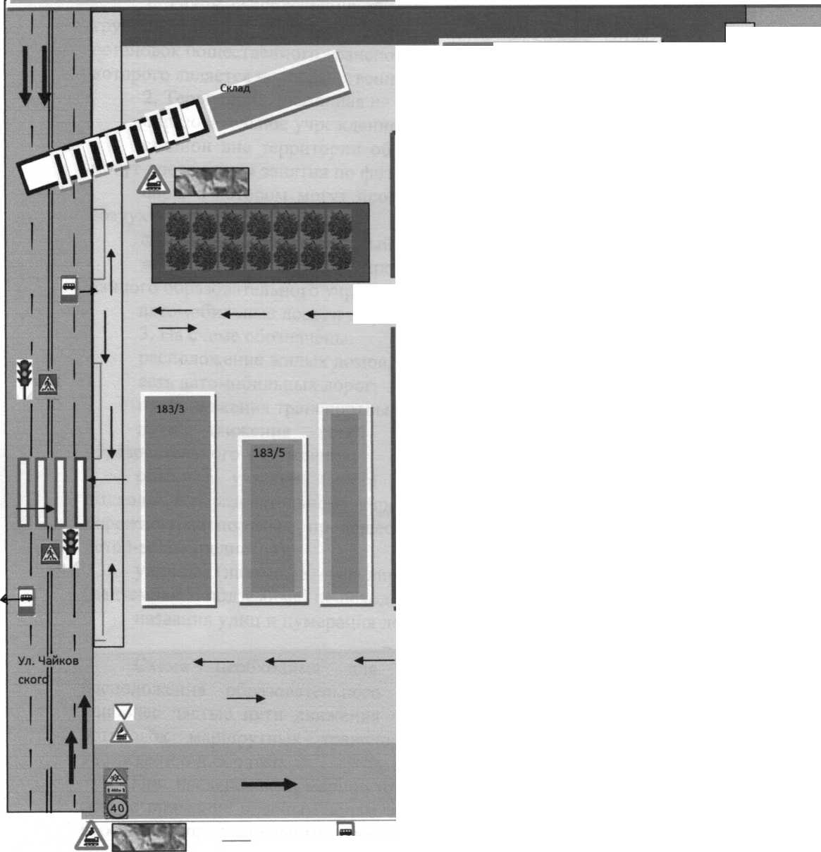

f

Рекомендации к составлению план-схемы района расположения

образовательного учреждения

1. Район расположения образовательного учреждения определяется группой жилых домов, зданий и улично-дорожной сетью с учетом остановок общественного транспорта (выходов из станций метро), центром которого является непосредственно образовательное учреждение;
2. Территория, указанная на схеме, включает: образовательное учреждение;

стадион вне территории образовательного учреждения, на котором могут проводиться занятия по физической культуре (при наличии)’,

парк, в котором могут проводиться занятия с детьми на открытом воздухе (при наличии)’,

спортивно-оздоровительный комплекс (при наличии)’, жилые дома, в которых проживает большая часть детей (учеников) данного образовательного учреждения; автомобильные дороги и тротуары.

1. На схеме обозначены:

расположение жилых домов, зданий и сооружений;

сеть автомобильных дорог;

пути движения транспортных средств;

пути движения детей (обучающихся, воспитанников) в/из образовательного учреждения;

опасные участки (места несанкционированных переходов на подходах к образовательному учреждению, места имевших место случаев дорожно-транспортных происшествий с участием детей-пешеходов и детей-велосипедистов);

уличные (наземные - регулируемые / нерегулируемые) и внеуличные (надземные и подземные) пешеходные переходы; названия улиц и нумерация домов.

Схема необходима для общего представления о районе расположения образовательного учреждения. На схеме обозначены наиболее частые пути движения обучающихся от дома (от отдаленных остановок маршрутных транспортных средств) к образовательному учреждению и обратно.

При исследовании маршрутов движения детей необходимо уделить особое внимание опасным зонам, где дети (обучающиеся, воспитанники) пересекают проезжие части дорог не по пешеходному переходу.

6



1. Схема организации дорожного движения в непосредственной близости от образовательного учреждения с размещением соответствующих технических средств организации дорожного движения, маршрутов движения детей и расположения парковочных мест

Ограждение ДОУ

Искусственное освещение

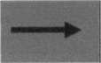

Направление движения детей от

остановок частных транспортных  
средств

Направление движения детей с родителями от остановок частных транспортных средств

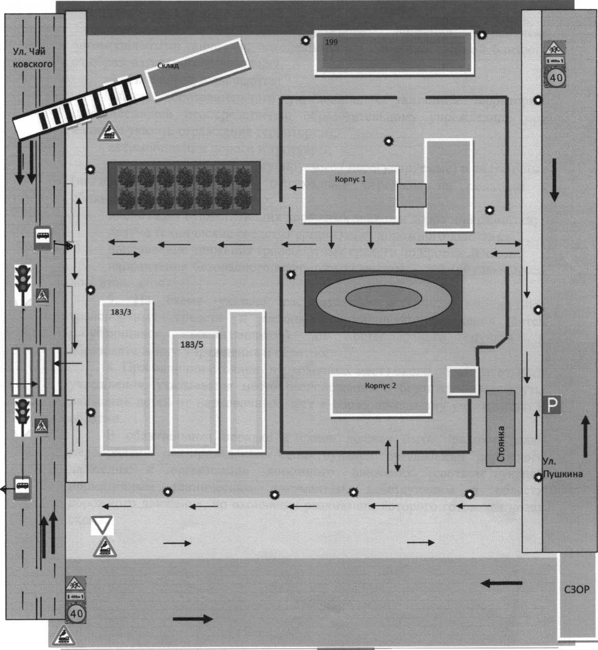

Рекомендации к составлению схемы организации дорожного движения в непосредственной близости от образовательного

учреждения

1. Схема организации дорожного движения ограничена автомобильными дорогами, находящимися в непосредственной близости от образовательного учреждения.
2. На схеме обозначаются:

здание образовательного учреждения с указанием территории, принадлежащей непосредственно образовательному учреждению (при наличии указать ограждение территории);

автомобильные дороги и тротуары;

уличные (наземные - регулируемые / нерегулируемые) и внеуличные (надземные и подземные) пешеходные переходы на подходах к образовательному учреждению;

дислокация существующих дорожных знаков и дорожной разметки;

другие технические средства организации дорожного движения;

направление движения транспортных средств по проезжей части;

направление безопасного маршрута движения детей (обучающихся, воспитанников).

1. На схеме указано расположение остановок маршрутных транспортных средств и безопасные маршруты движения детей (обучающихся, воспитанников) от остановочного пункта к образовательного учреждения и обратно;
2. При наличии стоянки (парковочных мест) около образовательного учреждения, указывается место расположение и безопасные маршруты движения детей от парковочных мест к образовательному учреждению и обратно.

В обязательном порядке к схеме должен быть приложен план мероприятий по приведению существующей организации дорожного движения к организации дорожного движения, соответствующей нормативным техническим документам, действующим в области дорожного движения, по окончании реализации которого готовится новая схема.

8



З.Маршруты движения организованных групп детей от образовательного учреждения к Судостроительному заводу, к магазину

(экскурсии)

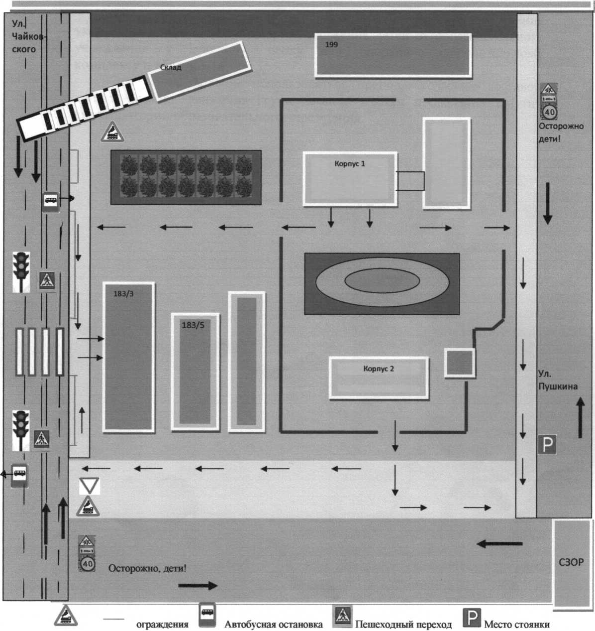

Жилая застройка

Проезжая часть Тротуар

Движение транспортных средств

Направление безопасного движения детей к

Судостроительному заводу, к магазину

А

Железнодорожный переезд без шлагбаума

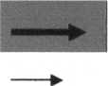

Рекомендации к составлению схемы маршрутов движения организованных групп детей от образовательного учреждения к стадиону, парку или спортивно-оздоровительному комплексу

На схеме района расположения образовательного учреждения указываются безопасные маршруты движения детей от образовательного учреждения к стадиону, парку или спортивно-оздоровительному комплексу и обратно.

Эти схемы должны использоваться преподавательским составом при организации движения групп детей к местам проведения занятий вне территории образовательного учреждения.

10

1. Пути движения транспортных средств к местам разгрузки/погрузки и рекомендуемые безопасные пути передвижения детей по территории образовательного

учреждения

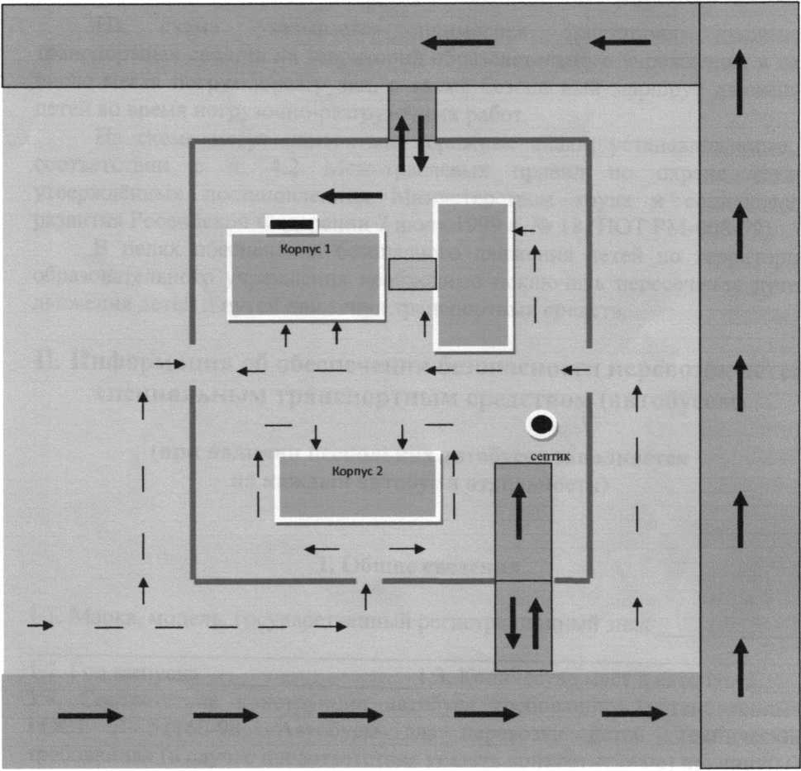

Место разгрузки/погрузки



Движение транспортных средств

Движение детей с родителями

11

Рекомендации к составлению схемы пути движения транспортных  
средств к местам разгрузки/погрузки и рекомендуемые безопасные  
пути передвижения детей по территории образовательного

учреждения

На схеме указывается примерная траектория движения транспортных средств на территории образовательного учреждения, в том числе места погрузки/разгрузки, а также безопасный маршрут движения детей во время погрузочно-разгрузочных работ.

На схеме могут наноситься дорожные знаки, устанавливаемые в соответствии с п. 4.2 Межотраслевых правил по охране труда, утверждённых постановлением Министерством труда и социального развития Российской Федерации 7 июля 1999 г. № 18 (ПОТ РМ-008-99).

В целях обеспечения безопасного движения детей по территории образовательного учреждения необходимо исключить пересечения путей движения детей и путей движения транспортных средств.

II. Информация об обеспечении безопасности перевозок детей  
специальным транспортным средством (автобусом)

(при наличии нескольких автобусов заполняется  
на каждый автобус в отдельности)

1. Общие сведения

1. Марка, модель, государственный регистрационный знак
2. Г од выпуска 1.3. Количество мест в автобусе
3. Соответствие конструкции автобуса требованиям, установленным ГОСТ Р 51160-98 «Автобусы для перевозки детей. Технические требования» (в случае несоответствия указать конкретную(ые) причину(ы), со ссылкой на ГОСТ Р 51160-98):
4. Наличие в конструкции автобуса технического средства для контроля за соблюдением водителями режимов движения, труда и отдыха (тахограф) (марка, модель тахографа; наименование юридического лица/ф.и.о. индивидуального предпринимателя, установившего тахограф, дата установки):

12

i

1. Наличие в конструкции автобуса аппаратуры спутниковой навигации

ГЛОНАСС или ГЛОНАСС/GPS (наименование юридического лица/ф.и.о. индивидуального предпринимателя, установившего аппаратуру спутниковой навигации, дата установки)

1. Наименование, адрес местонахождения, контактный телефон

юридического лица/ф.и.о. индивидуального предпринимателя, осуществляющего диспетчерский контроль за автобусом:

1. Наименование, адрес местонахождения, контактный телефон юридического лица/ф.и.о. индивидуального предпринимателя, осуществляющего диспетчерский контроль за автобусом с использованием аппаратуры спутниковой навигации:
2. Наименование, адрес местонахождения, контактный телефон юридического лица/ф.и.о. индивидуального предпринимателя - владельца транспортного средства:

2. Сведения о водителе(ях) автобуса

|  |  |  |  |  |
| --- | --- | --- | --- | --- |
| №  п/п | Фамилия, имя, отчество | Серия, номер, дата выдачи водительского удостоверения, стаж  управления транспортными средствами категории D (лет) | Медицинская справка о подтверждении годности к управлению транспортными средствами категории D (дата выдачи, срок действия) | Сведения о допущенных нарушениях в области безопасности дорожного движения при осуществлении перевозок автобусами |
|  |  |  |  |  |
|  |  |  |  |  |
|  |  |  |  |  |
|  |  |  |  |  |

3. Организационно-техническое обеспечение

1. Ф.и.о., должность лица, ответственного за обеспечение безопасности дорожного движения в образовательном учреждении, дата прохождения аттестации на право занятия должности, связанной с обеспечением безопасности дорожного движения (серия, номер аттестата)

13

1. Ф.и.о., должность лица, ответственного за обеспечение безопасности дорожного движения в образовательном учреждении, дата прохождения аттестации на право занятия должности, связанной с обеспечением безопасности дорожного движения, серия, номер аттестата (заполняется в случае, если полномочия переданы по договору, заключенному с лицом, не входящим в штат образовательного учреждения, с указанием реквизитов договора):
2. Организация проведения предрейсовых медицинских осмотров.
3. Ф.и.о. лица, осуществляющего предрейсовый медицинский осмотр

водителя(ей):

1. Сведения о документах, подтверждающих право проведения

предрейсовых медицинских осмотров водителей (№, дата выдачи лицензии на право осуществления медицинской деятельности):

1. Адрес места проведения предрейсовых медицинских осмотров:
2. Сведения о документах, подтверждающих допуск к проведению предрейсовых медицинских осмотров медицинского работника (серия, номер, дата выдачи документа):
3. Реквизиты договора (дата заключения, с кем заключен) о проведении предрейсовых медицинских осмотров водителей (заполняется в случае, если в штате образовательного учреждения отсутствует медицинский работник, имеющий право на проведение предрейсовых медицинских осмотров):

3.4. Организация проведения предрейсовых технических осмотров транспортных(ого) средств(а).

3.4.1. Ф.и.о., должность лица, ответственного за техническое состояние транспортных(ого)средств(а), дата прохождения аттестации на право занятия должности, связанной с обеспечением безопасности дорожного движения (серия, номер аттестата):

1. Адрес места проведения предрейсовых технических осмотров транспортных(ого) средств(а):

14



1. Реквизиты договора (дата заключения, с кем заключен) о проведении предрейсового технического осмотра транспортных(ого) средств(а) (заполняется в случае, если в штате образовательного учреждения отсутствует лицо, ответственное за техническое состояние транспортных(ого) средств(а):
   1. Дата проведения технического осмотра
   2. Адрес места стоянки автобуса в нерабочее время
   3. Меры, исключающие несанкционированное использование
2. Сведения о дорожно-транспортных происшествиях с участием

автобусов(а)

|  |  |  |  |
| --- | --- | --- | --- |
| №  п/п | Дата, время, место, обстоятельства происшествия | Пострадавшие  люди  погибли/ранены |  |
|  |  |  |  |
|  |  |  |  |
|  |  |  |  |
|  |  |  |  |
|  |  |  |  |
|  |  |  |  |
|  |  |  |  |
|  |  |  |  |
|  |  |  |  |
|  |  |  |  |

15

Рекомендации к составлению схемы маршрута движения автобуса  
до образовательного учреждения

На схеме указываются населенные пункты, через которые следует автобус образовательного учреждения, оборудованные места остановок для посадки и высадки детей в каждом населенном пункте и в иных местах по маршруту движения автобуса; непосредственно населенный пункт, где расположено образовательное учреждение.

На схеме указывается безопасный маршрут следования автобуса образовательного учреждения из пункта А в пункт В, а также обозначены:

* жилые дома населенных пунктов;
* здание образовательного учреждения;
* автомобильные дороги;
* дислокация существующих дорожных знаков на пути следования автобуса образовательного учреждения в населенных пунктах;
* пешеходные переходы, пересекающие проезжую часть маршрута движения автобуса образовательного учреждения;
* другие технические средства организации дорожного движения на маршруте движения автобуса образовательного учреждения.

При движении по дорогам общего пользования вносятся из проектов организации дорожного движения схемы установки технических средств организации дорожного движения.

Дополнительно, при наличии трудных (опасных) участков дорог по пути следования автобуса, представляется целесообразным давать их подробное описание с рекомендациями по безопасному преодолению.

Кроме того, рекомендуется дополнять паспорт фотоматериалами с изображением таких участков, а также с изображениями остановочных пунктов и мест ожидания.

В случаях, когда осуществляется перевозка детей специальным транспортным средством на экскурсии, спортивные соревнования, в детские оздоровительные лагеря, к месту сдачи государственной аттестации и единого государственного экзамена, Паспорт безопасности маршрута движения автобуса образовательного учреждения дополняется соответствующими схемами дополнительных маршрутов (нерегулярных, но к «постоянным объектам притяжения») движения специального транспортного средства (автобуса).

17



Рекомендации к составлению схемы расположения остановки  
автобуса у образовательного учреждения

На схеме указывается подъезд в оборудованный «карман» или другое оборудованное место для посадки и высадки детей из автобуса у образовательного учреждения, и дальнейший путь движения автобуса по проезжей части, а также безопасный маршрут движения детей (обучающихся, воспитанников) от остановки автобуса у образовательного учреждения.

На схеме обозначены:

жилые дома района расположения образовательного учреждения;

здание образовательного учреждения;

ограждение территории образовательного учреждения (при наличии)-,

автомобильные дороги.

19

План-схема пути движения транспортных средств и детей при проведении дорожных ремонтно-строительных работ вблизи образовательного учреждения

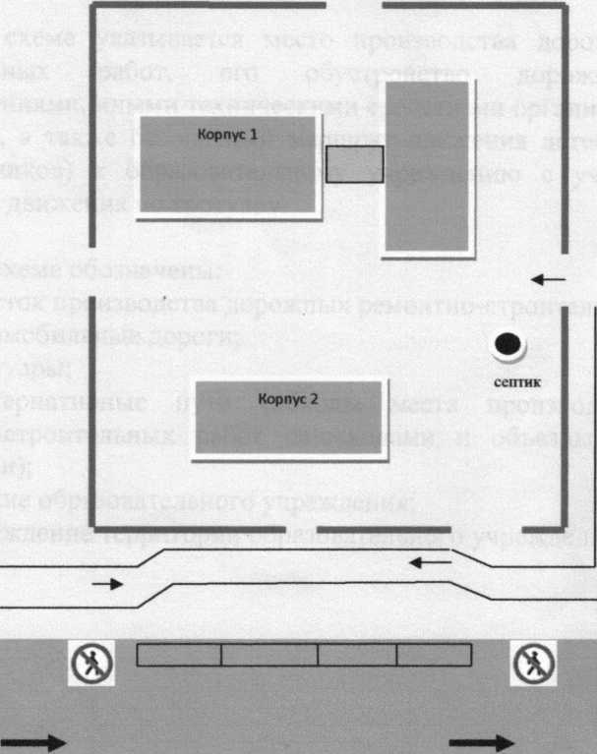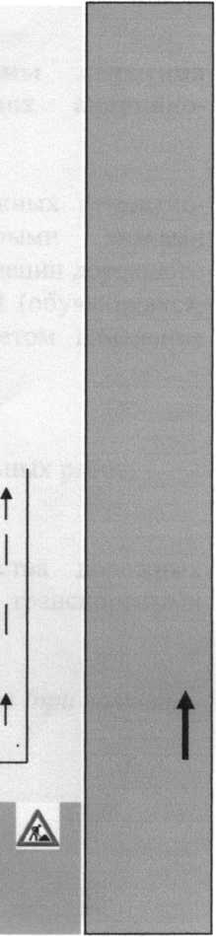

Временная пешеходная дорожка Направление движения транспорта Направление движения детей



Дорожные работы



Движение пешеходов запрещено

20

Рекомендации к составлению план-схемы пути движения  
транспортных средств и детей (учеников)  
при проведении дорожных ремонтно-строительных работ  
вблизи образовательного учреждения

Разрабатываются в случае изменения схемы движения транспорта и пешеходов для работ, неносящих аварийно­восстановительный характер.

На схеме указывается место производства дорожных ремонтно- строительных работ, его обустройство дорожными знаками и ограждениями, иными техническими средствами организации дорожного движения, а также безопасный маршрут движения детей (обучающихся, воспитанников) к образовательному учреждению с учетом изменения маршрута движения по тротуару.

На схеме обозначены:

участок производства дорожных ремонтно-строительных работ;

автомобильные дороги;

тротуары;

альтернативные пути (обходы места производства дорожных ремонтно-строительных работ пешеходами и объезды транспортными средствами);

здание образовательного учреждения;

ограждение территории образовательного учреждения (при наличии).

21